|  |
| --- |
| ГБДОУ № 75 |
| **Приёмы работы по развитию**  **связной речи на основе**  **мнемотехники у детей с ОНР** |
| Разработала воспитатель логопедической группы ГБ ДОУ №75 Приморского района Перова Елена Анатольевна. |

|  |
| --- |
| **Перова Е.А.**  **29.09.2012** |

Дети с нарушением речи испытывают большие трудности, если им необходимо передать в речи свои мысли, действия, желания. Многим из них трудно повторить предложение за взрослым или другим ребёнком. А о том, чтобы составить предложение или рассказ не может быть и речи.

Я уже несколько лет использую приёмы мнемотехники в своей работе

с детьми. Дети с удовольствием, без лишнего напряжения выполняют задания, заучивают стихи. Чтобы помочь детям при составлении рассказов, я попробовала использовать мнемотехнику. Сначала это было иногда, без какой либо системы. Но так как дети в логопедическую группу приходят в старшем дошкольном возрасте и многие из них незнакомы с мнемотаблицами, не знают, что слова можно обозначать символами, я решила построить свою работу по определённой системе. Принцип этой системы самый обычный и самый доступный для детей: от простого к сложному.

**Первый этап Знакомство с символами.**

**Задачи**

1.Обогощение и активизация словаря детей.

2.Учить сочетать существительное с другими частями речи: глагол, прилагательное, наречие.

3.Научить детей трансформировать картинку (символ) на карточке в слова.

4.Развивать у детей образное мышление.

**Например:**

1. Смотреть 2. Красивый 3. Играть

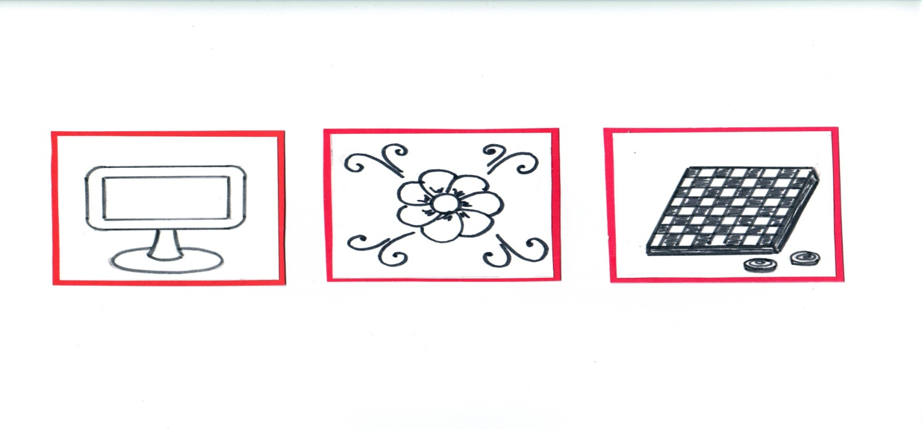

На этом этапе работа проводится в форме игр.

**«Придумай слово»**

Воспитатель показывает карточки с символами, а дети называют слова, которые «спрятались» в этих карточках. Например: «ёж» - «колючий», «слон»- «большой» и.т.п.

**«Найди пару»**

У одних детей предметные картинки, у других – карточки с символами. Дети должны встать в пару, чтобы получилось словосочетание.

**Например:**

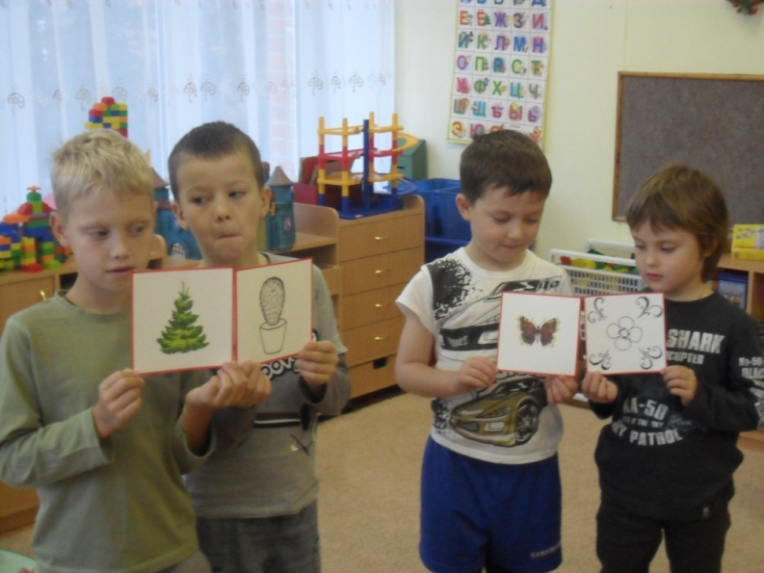

**«Найди свой домик»**

По группе расставлены «домики» с предметными картинками (или символами). У детей карточки с символами (или предметные картинки). Дети должны подойти к «домику», в котором могут жить их слова.

**Например:**

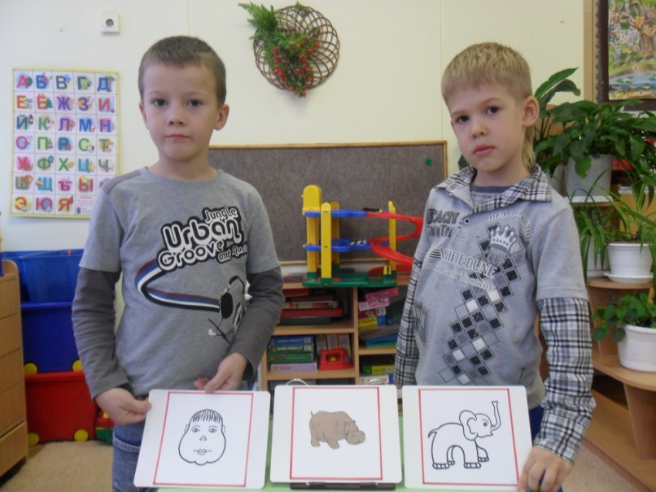

**Второй этап Чтение готовых предложений**

**Задачи**

1.Упражнять детей в проговаривании готовых предложений.

2.Формировать грамматическую правильность речи.

3.Развивать зрительную и слуховую память.

На втором этапе работы дети «читают» предложения по символам.

**Например:**

***Котята любят молоко.***

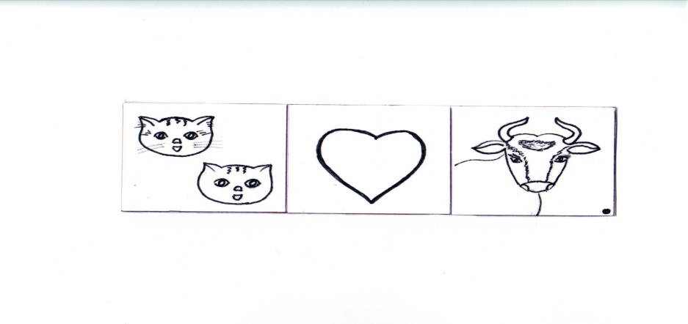

В начале этапа предложения даются простые из 2-3 слов. Затем количество слов увеличивается, добавляются предлоги.

**Третий этап Составление предложений из отдельных карточек**

**Задачи**

1.Учить детей составлять предложения из 3-5 слов.

2.Формировать грамматическую правильность речи.

3.Учить внимательно слушать сверстников, замечать речевые ошибки.

В начале этапа лучше брать уже знакомые предложения. Так же можно использовать игры.

**«Закончи предложение»**

Воспитатель даёт начало предложения (первые два слова). Дети подбирают из своих карточек окончание предложения.

**Например:**

***Мама купила много яблок.***

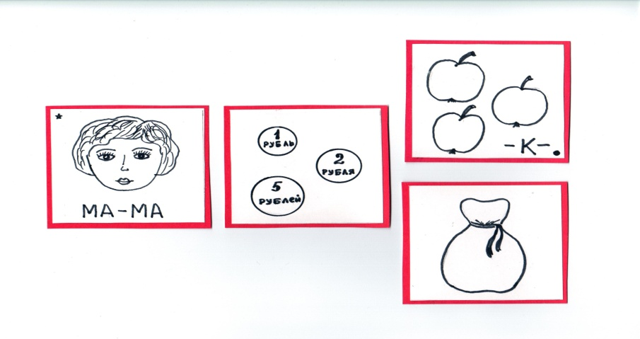

**Игра «Живые слова»**

У детей карточки с символами, они их рассматривают и строятся по порядку, чтобы получилось предложение. В предложениях из 4-5 слов, если дети затрудняются, можно отмечать звёздочкой первое слово и ставить точку на карточке с последним словом.

**Например:**

***Кошка поймала маленькую мышку.***

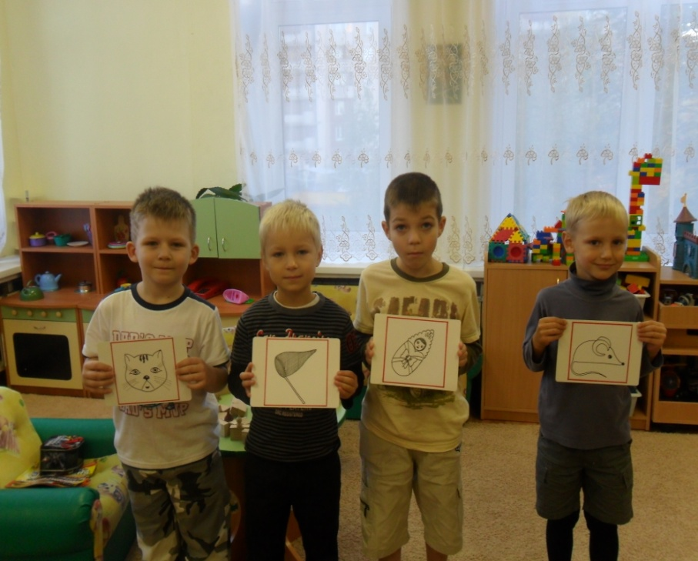

**Четвёртый этап Составление рассказа из готовых предложений**

**Задачи**

1.Учить составлять рассказ из готовых предложений.

2. Упражнять в проговаривании предложений.

3.Развивать логическое мышление, умение устанавливать связь между предложениями.

4.Развивать зрительную память.

В начале этого этапа работы дети составляют рассказы по картинке. Когда дети хорошо освоят этот способ, можно давать детям составлять рассказы без опоры на наглядный материал (картинку). Готовые рассказы можно повторить с детьми через какое - то время (на прогулке, в индивидуальной работе, на следующий день). Карточки с символами в этом случае не используются.

**Игра «Живые предложения»**

Проводится так же, как и игра «Живые слова».

**Пятый** этап **Составление рассказа из предложений, составленных из**

**отдельных карточек с символами.**

**Задачи:**

1.Упражнять детей в умении составлятьпредложения из отдельных карточек с символами.

2.Продолжать учить составлять рассказ из готовых предложений.

3.Развивать логическое мышление, умение устанавливать смысловую связь между предложениями.

4. Развивать зрительную память.

Как и в предыдущих этапах, в начале пятого этапа используются знакомые рассказы и с опорой на наглядный материал. Затем можно давать задание

сложнее: составить новый (незнакомый) рассказ по картинке. Когда дети будут хорошо справляться с таким заданием, можно переходить к самому сложному: составить рассказ по предложенной теме.

Для индивидуальной работы с детьми хорошо использовать такой способ работы, как пазлы. Дети собирают пазлы, которые складываются в готовый рассказ. К пазлам должна быть примерная картинка по теме рассказа.

Так же карточки с символами можно использовать при пересказе. Эти карточки могут служить для детей своеобразным планом для пересказа, т.е. опорными словами текста.

В совместной деятельности, воспитатель и дети, могут придумывать и рисовать карточки с символами. В работе с родителями воспитатель может предложить родителям задание: придумать вместе с детьми собственный рассказ или сказку или по предложенной теме и «записать» с помощью символов.

Такая работа помогает и детям и воспитателям. Сложные неинтересные задания легко превращаются в игру.

# 